МИНИСТЕРСТВО НАУКИ И ВЫСШЕГО ОБРАЗОВАНИЯ
РОССИЙСКОЙ ФЕДЕРАЦИИ
ФЕДЕРАЛЬНОЕ ГОСУДАРСТВЕННОЕ БЮДЖЕТНОЕ ОБРАЗОВАТЕЛЬНОЕ УЧРЕЖДЕНИЕ ВЫСШЕГО ОБРАЗОВАНИЯ

«БЕЛГОРОДСКИЙ ГОСУДАРСТВЕННЫЙ ТЕХНОЛОГИЧЕСКИЙ УНИВЕРСИТЕТ им. В. Г. ШУХОВА» (БГТУ им. В.Г. Шухова)


Кафедра программного обеспечения вычислительной техники и автоматизированных систем

Лабораторная работа №4
по дисциплине: Вычислительная математика
тема: «Интерполяция и экстраполяция функций.»

Выполнил: ст. группы ПВ-223
Дмитриев Андрей
Проверил:
Четвертухин В.Р.

Белгород, 2024 г.
Цель работы: Изучить методы интерполяции и экстраполяции функций, особенности их алгоритмизации.
Цель работы обуславливает постановку и решение следующих задач:
1) Рассмотреть теоретические основы интерполяции и экстраполяции функций.
2) Научиться выбирать методы и алгоритмизировать интерполяцию, а также экстраполяцию функций в зависимости от численной ситуации с вниманием к проблемам точности, численной стабильности и релевантности поставленной задачи.
3) Выполнить индивидуальное задание, закрепляющее на практике полученные знания и практические навыки (номер задания соответствует номеру студента по журналу; если этот номер больше, чем максимальное число заданий, тогда вариант задания вычисляется по формуле: номер по журналу % максимальный номер задания, где % — остаток от деления). Алгоритм выполнения индивидуального задания находится в разделе «Ход выполнения практической части лабораторной работы».
4) Отразить в отчете все полученные результаты, включая графики, тексты программ. Сделать выводы.
Вариант 2:
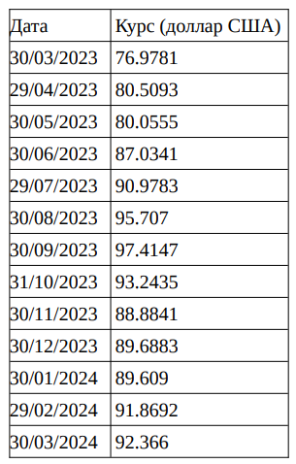
Ссылка на блокнот:
https://colab.research.google.com/drive/1B8NlC-SYykcTi3n5MYfQvj6uFB37vnyv?usp=sharing

